合力信智慧招投标中心

供应商注册操作手册

文件状态：  [ ] 草稿  [ ] 正式发布  [√]正在修改 | 文件标识： | 合力信智慧招投标中心—供应商注册操作手册
文件状态：  [ ] 草稿  [ ] 正式发布  [√]正在修改 | 当前版本： | 1.0
文件状态：  [ ] 草稿  [ ] 正式发布  [√]正在修改 | 作 者： | 滕小浩
文件状态：  [ ] 草稿  [ ] 正式发布  [√]正在修改 | 完成日期： | 2024/9/30

1. 注册准备 3
2. 供应商注册 4

注册准备
平台支持的浏览器: IE9及以上；谷歌浏览器；360极速浏览器（极速模式）
若电脑中没有安装360极速浏览器（图标为），可以提前下载360极速浏览器安装文件进行安装。（下载地址：https://browser.360.cn/ee/）。然后打开360极速浏览器，将浏览器设置为“极速模式”
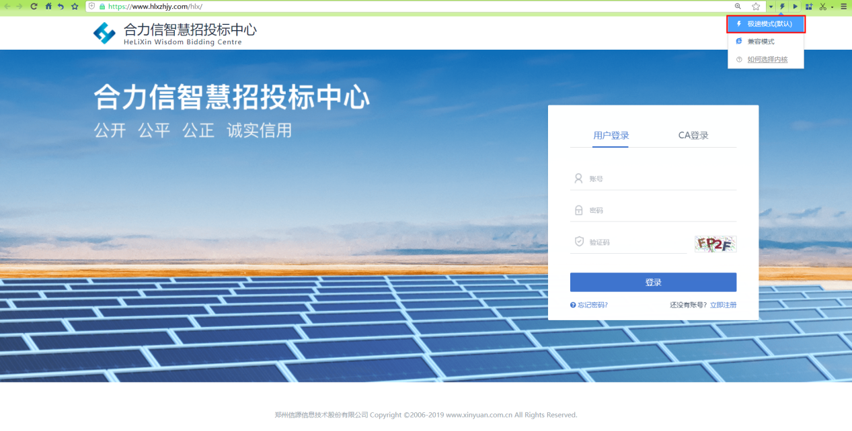

供应商注册
第一步：
在浏览器上输入地址：https://www.hlxzhjy.com/，便可进入合力信智慧招投标中心的门户网站：
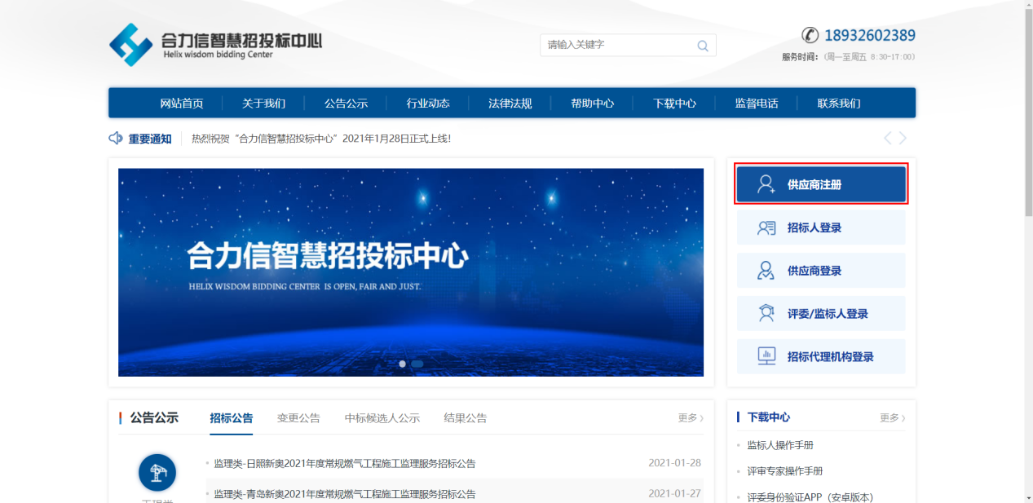
第二步：点击上图【供应商注册】，进入下图（注：①用户名账号为统一社会信用代码，密码为供应商自己设置的密码。②此处联系人为平台账号注册联系人，应填写真实姓名！！！模糊称呼（例如张工、李工和手机号码）注册驳回。）
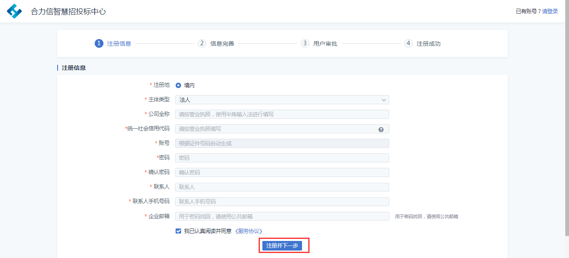
第三步：根据第二步打开的页面信息，按照真实信息进行填写，填写完成后，点击按钮进入下图（注：用户名账号为统一社会信用代码，密码为供应商自己设置的密码）
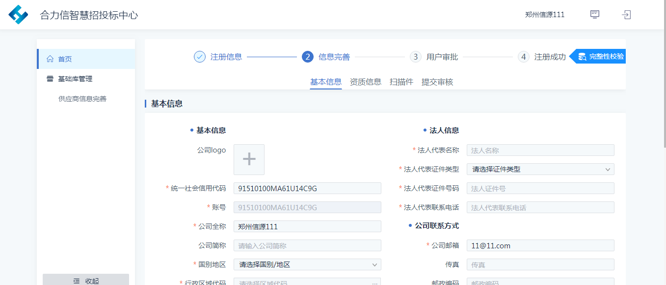
第四步：根据第三步打开的页面“基本信息”，按照真实信息进行填写，填写完成后，点击按钮进入下图
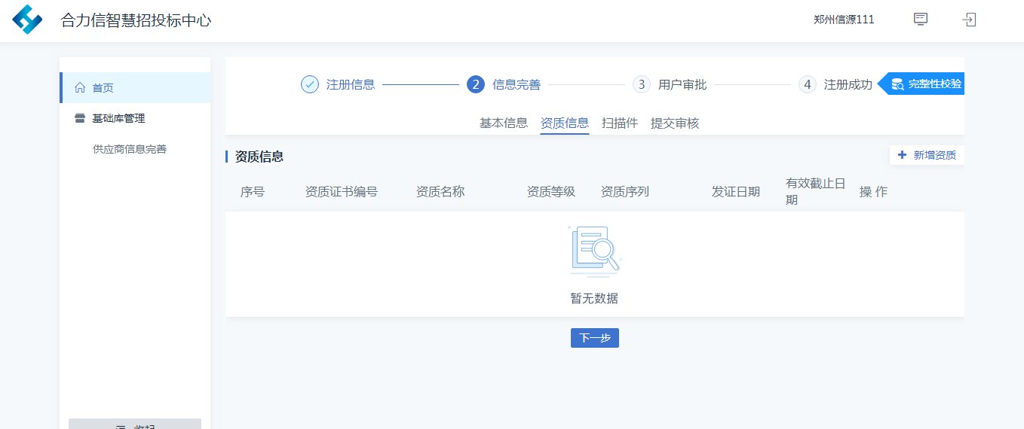
第五步：根据第四步打开的资质信息页面，按照真实获得的资质信息逐条增加，填写完成后，点击按钮进入下图
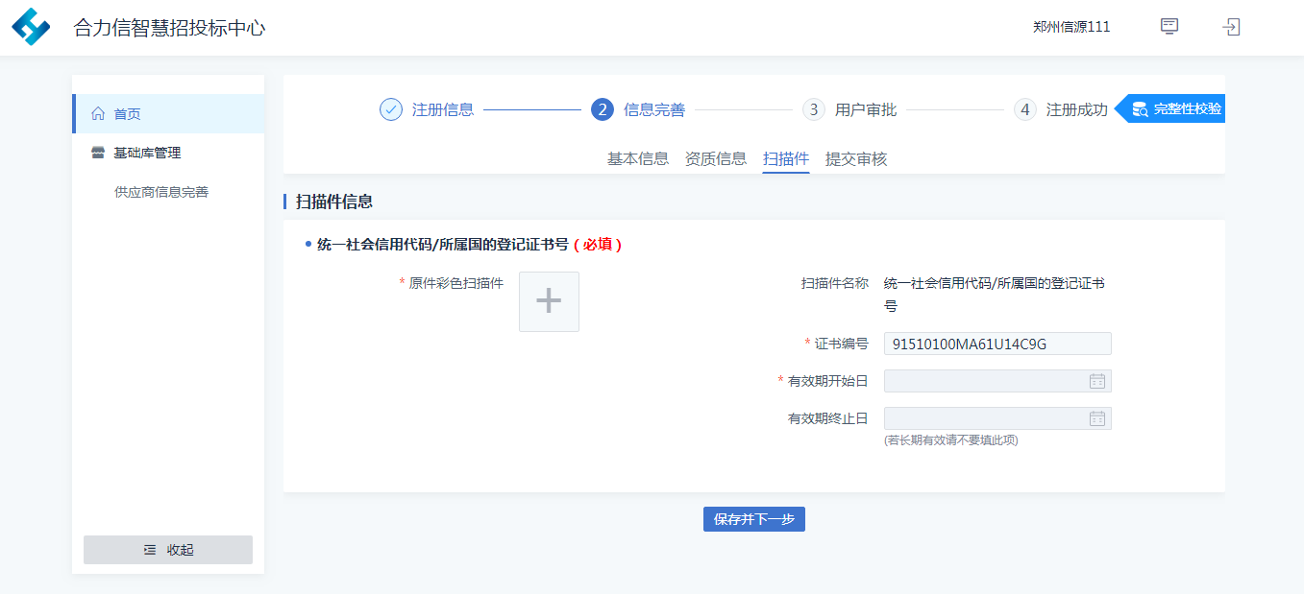
上传营业执照和联系人身份证正反面扫描件后，点击完成注册工作。
第六步：信息填写完毕后，如下图，填写注册送审意见，并点击按钮，完成注册提交工作。供应商管理员会在3个工作日完成审核工作。
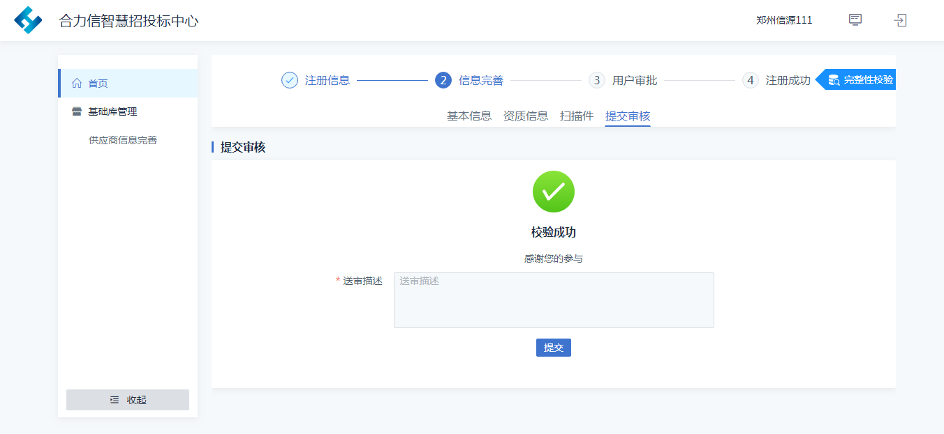
第七步：审核通过后，用注册的三证合一号码和密码访问网站，https://www.hlxzhjy.com/，并点击，输入用户名、密码和验证码如果展示如下图，则代表审核通过，可进行后续的项目报名及标书下载工作。
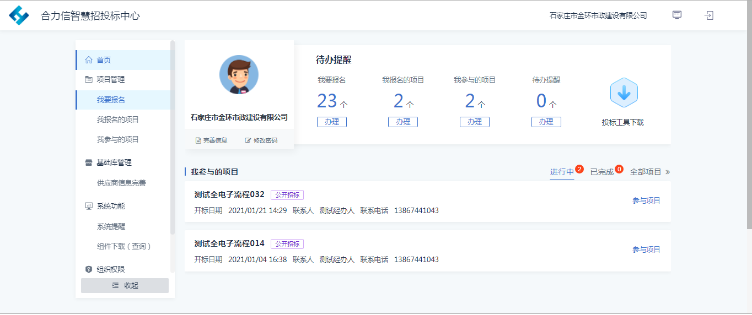
第八步：其他注意事项
①注册时上传的扫描件均为JPG格式。
②注册密码找回有2种方式，一是通过注册联系人手机号码找回，二是发对公函件至平台邮箱找回。
③注册成功后，如因人员变化需要变更注册联系人姓名、注册联系人电话，需将盖公司章的函件，通过邮件发送至公司邮箱helixin@helixin.cn。
④注册成功后，如无操作操作权限，请退出登录后，再重新登陆。

